**Nama : Aziz Maulana**

**Nim : 200511084**

**Kelas : R4 Semester 4**

**Matakuliah : Rekayasa Perangkat Lunak**

**UTS**

**SOAL & JAWABAN**

1. **Pengertian perangkat lunak merupakan suatu instruksi (program komputer) yang ketika dijalankan menyediakan fungsi dan tampilan yang diinginkan, struktur data yang memberi kesempatan program untuk memanipulasi informasi dan dokumen yang mendiskripsikan operasi dan penggunaan program.**
2. **Bagaimana karakteristik perangkat lunak?**
3. **Sebutkan dan jelaskan Software Enginering Layer!**

***Jawaban:***

1. Karakteristik Perangkat Lunak

* Maintainability : Kemudahan perubahan dapat dilakukan untuk memenuhi persyaratan baru atau untuk memperbaiki kekurangan.
* Correctness : Sejauh mana perangkat lunak memenuhi persyaratan yang ditentukan.
* Reusability : Kemudahan perangkat lunak yang dapat digunakan kembali dalam mengembangkan perangkat lunak lainnya.
* Reliability : Mengacu pada kemampuan perangkat lunak untuk menyediakan fungsionalitas yang diinginkan dalam kondisi tertentu.
* Portability : Kemudahan perangkat lunak untuk digunakan pada konfigurasi komputer selain yang digunakan sekarang.
* Efficiency : Sejauh mana perangkat lunak memenuhi tujuannya tanpa membuang sumber daya.

1. Software Enginering Layer

* Lapisan proses : memungkinkan pengembangan perangkat lunak tepat waktu. Ini mendefinisikan garis besar untuk serangkaian bidang proses utama yang harus diakui untuk pengiriman efektif teknologi rekayasa perangkat lunak.
* Lapisan metode : memberikan pengetahuan teknis untuk mengembangkan perangkat lunak. Lapisan ini mencakup beragam tugas yang mencakup analisis kebutuhan, desain, pengkodean, pengujian, dan fase pemeliharaan pengembangan perangkat lunak.
* Lapisan alat : memberikan dukungan terkomputerisasi atau semi-terkomputerisasi untuk proses dan lapisan metode. Terkadang alat terintegrasi sedemikian rupa sehingga alat lain dapat menggunakan informasi yang dibuat oleh satu alat. Multi-penggunaan ini biasanya disebut sebagai Computer-Aided Software Engineering (CASE). CASE menggabungkan database perangkat lunak, perangkat keras, dan rekayasa perangkat lunak untuk membuat rekayasa perangkat lunak yang analog dengan Computer-Aided Design (CAD) untuk perangkat keras. CASE membantu dalam pengembangan aplikasi termasuk analisis, desain, pembuatan kode, dan debugging dan pengujian. Ini dimungkinkan dengan menggunakan alat CASE, yang menyediakan metode otomatis untuk merancang dan mendokumentasikan teknik pemrograman struktur tradisional. Sebagai contoh, dua teknologi terkemuka yang menggunakan alat CASE adalah workstation berbasis PC dan generator aplikasi yang menyediakan antarmuka berbasis grafis untuk mengotomatisasi proses pengembangan.

1. **Jelaskan perbedaan antara Perangkat Lunak dengan Rekayasa Perangkat Lunak yang anda ketahui!**

***Jawaban:***

* Perangkat Lunak

Yaitu keseluruhan sistem yang dibuat untuk menjalakan perangkat keras yang telah dibuat, perangkat lunak juga termasuk semua konfigurasi yang ada didalamnya. Tanpa adanya perangkat lunak sebuah perangkat keras tidak akan dapat dijalankan. Sistem Informasi dan Aplikasi merupakan bagian dari perangkat lunak

* Rekayasa Perangkat Lunak

Sedangkan Rekayasa Perangkat Lunak Yaitu Suatu disiplin ilmu yang membahas semua aspek produksi perangkat lunak, mulai dari tahap awal yaitu analisa kebutuhan pengguna, menentukan spesifikasi dari kebutuhan pengguna, desain, pengkodean, pengujian sampai pemeliharaan sistem setelah digunakan.

1. **Menurut yang anda ketahui apa tujuan Rekayasa Perangkat Lunak itu dibuat! Jelaskan!**

***Jawaban:***

Rekayasa Perangkat Lunak bertujuan untuk memfasilitasi produksi perangkat lunak yang berkualitas dengan biaya dan cara yang seefektif mungkin. Metode – metode tersebut diantaranya adalah:

* Deskripsi Model dan Sistem: Yaitu pendeskripsian model sistem yang harus dikembang dan notasi yang digunakan untuk mendefinisikan model – model ini, contohnya adalah model objek, model aliran data, dan model mesin status.
* Aturan: Yaitu batasan yang berlaku untuk setiap model sistem yang ada atau digunakan, misalnya setiap objek pada model sistem harus memiliki nama yang unik.
* Rekomendasi: Yaitu heuristik yang mengkarakterisasi praktik perancangan yang baik pada suatu metode, diharapkan dengan adanya rekomendasi dapat menghasilkan sistem yang dapat teorganisir dengan baik.
* Paduan Proses: Yaitu deskripsi kegiatan yang bisa dijadikan sebagai patokan untuk mengembangkan model sistem dan organisasi sistem.

Jika kita rincikan secara lebih khusus dapat disimpulkan bahwa tujuan Rekayasa Perangkat Lunak (RPL) adalah :

* Memperoleh biaya produksi perangkat lunak yang rendah.
* Menciptakan produk yang tepat guna dalam bidang teknologi.
* Menghasilkan perangkat lunak yang kinerjanya tinggi, andal dan tepat waktu.
* Menghasilkan perangkat lunak yang dapat bekerja pada berbagai jenis platform.
* Menghasilkan perangkat lunak yang biaya perawatannya rendah.
* Memberikan solusi bagi problem/permasalahan.

1. **Ada banyak model pengembangan perangkat lunak, antara lain:**

**The Waterfall Model, Joint Application Development (JAD), Information Engineering (IE), Rapid Application Development (RAD), Prototyping, Unified Process (UP), Structural Analysis and Design (SAD) d Framework for the Application of System thinking (FAST) The Waterfall Model, Prototyping, Unified Process (UP). Dari beberapa model diatas pilihlah salah satu kemudian jawablah pertanyaan berikut:**

1. **Gambarlah dengan jelas model pengembangan perangkat lunak yang anda pilih!**
2. **Kemudian jelaskan setiap tahapan-tahapan dari model tersebut!**

***Jawaban:***

1. Rapid Application Development (RAD)

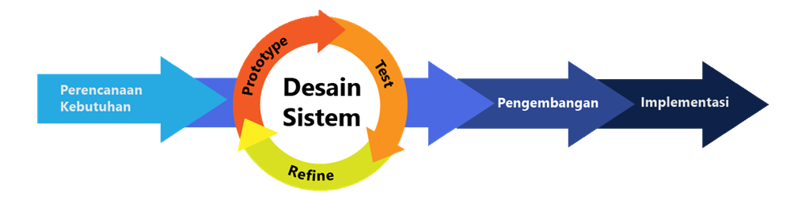

1. Kemudian jelaskan setiap tahapan-tahapan dari model tersebut!

RAD merupakan singkatan dari Rapid Application Development. Metode ini juga menggunakan pendekatan iteratif dan inkremental, tetapi lebih menekankan pada tenggat waktu dan efisiensi biaya yang sesuai dengan kebutuhan.

Proses pengembangan dengan Metode RAD dianggap lebih singkat. Pasalnya, semua pihak, baik pelanggan maupun pengembang, terus terlibat secara aktif dalam setiap proses hingga hasil dapat tercapai. Di samping itu, tahapan kerja pada metode ini juga lebih sedikit.

Tahapan nya:

* Perencanaan Kebutuhan.

Tahapan ini merupakan tahap awal dalam suatu pengembangan sistem, dimana pada tahap ini dilakukan identifikasi masalah dan pengumpulan data yang diperoleh dari pengguna atau stakeholder pengguna yang bertujuan untuk mengidentifikasi maksud akhir atau tujuan dari sistem dan kebutuhan informasi yang diinginkan. Pada tahap ini keterlibatan kedua belah sangatlah penting dalam mengidentifikasi kebutuhan untuk pengembangan suatu sistem.

* Desain Sistem.

Di dalam tahap desain sistem, keaktifan pengguna yang terlibat sangatlah penting untuk mencapai tujuan karena pada tahapan ini dilakukan proses desain dan proses perbaikan desain secara berulang-ulang apabila masih terdapat ketidaksesuaian desain terhadap kebutuhan pengguna yang telah diidentifikasi pada tahapan sebelumnya. Luaran dari tahapan ini adalah spesifikasi software yang meliputi organisasi di dalam sistem secara umum, struktur data, dan lain-lain.

* Proses pengembangan dan pengumpulan feedback.

Pada tahap ini desain sistem yang telah dibuat dan disepakati, diubah ke dalam bentuk aplikasi versi beta sampai dengan versi final. Pada tahapan ini juga programmer harus terus-menerus melakukan kegiatan pengembangan dan integerasi dengan bagian-bagian lainnya sambal terus mempertimbangkan feedback dari pengguna atau klien. Jika proses berjalan lancar maka dapat berlanjut ke tahapan berikutnya, sedangkan jika aplikasi yang dikembangkan belum menjawab kebutuhan, programmer akan kembali ke tahapan desain sistem.

* Implementasi atau penyelesaian produk.

Tahapan ini merupakan tahapan dimana programmer menerapkan desain dari suatu sistem yang telah disetujui pada tahapan sebelumnya. Sebelum sistem diterapkan, terlebih dahulu dilakukan proses pengujian terhadap program untuk mendeteksi kesalahan yang ada pada sistem yang dikembangkan. Pada tahap ini biasa memberikan tanggapan akan sistem yang sudah dibuat dan mendapat persetujuan mengenai sistem tersebut.

1. **Andaikan Saya terpilih menjadi seorang manajer proyek pada sebuah perusahaan yang akan mengembangkan aplikasi game edukasi di mana tugas saya adalah membuat game baru yang sebelumnya belum ada dan kebutuhan-kebutuhan dalam membangun perangkat lunak juga belum disiapkan. Model process apa yang akan saya gunakan dalam melakukan pengembangan perangkat lunak dan jelaskan alasannya!**

***Jawaban:***

Model yang saya gunakan dalam mengembangkan suatu software adalah model waterfall, karena model waterfall lebih effisien dalam tahap pengembangan dan memiliki proses yang berurutan dari awal mulai pembuatan aplikasi hingga proses analisa dan juga setiap proses tidak dapat saling tumpah tindih.

1. 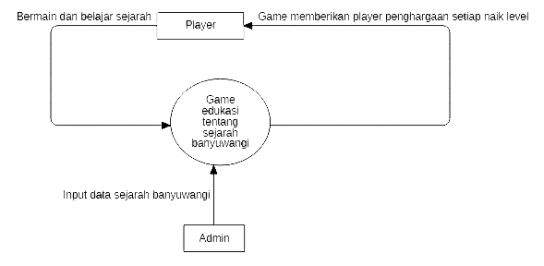Context Diagram

Dari data context diagram diatas dapat disimpulkan, admin memberikan data sejarah banyuwangi yang nantinya akan diinputkan kedalam game, player akan mempelajari sejarah tersebut dan nantinya jika player berhasil mempelajari sejarah banyuwangi maka game akan memberikan reward setiap level naik.

1. Dekomposisi diagram

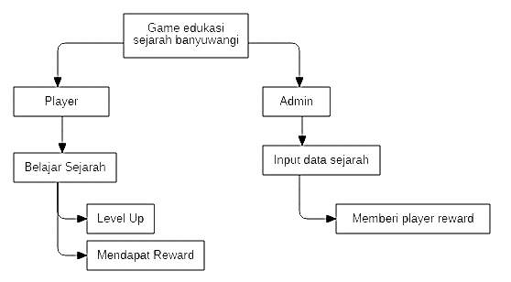

1. 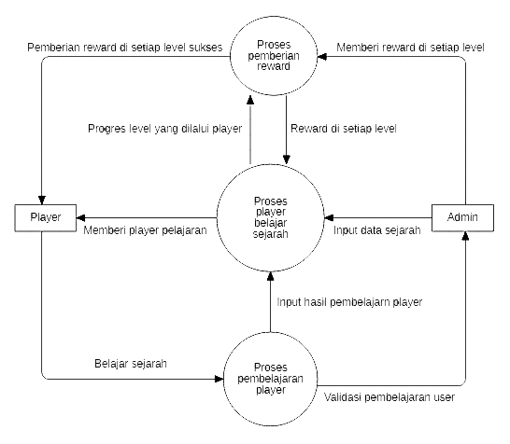DFD Level 0
2. DFD Level 1

